《计算机网络》课后探研题书面报告

了解网络设备

班级：_____17__ 学号：_2024030107___ 姓名：___房森_____
正文内容，首先缩进。字体：宋体，字号：五号。
关键字：网卡、中继器、网桥、集线器。

1网卡
计算机网络设备主要有网卡、中继器、网桥、集线器、交换机、路由器、网关、调制解调器、防火墙和传输介质等。在这篇文章中，我们主要探讨前4种设施的厂商、用途、概念以及相关的功能。

1.1概念
网络接口卡（Network Interface Card,NIC），又称网卡或网络适配器，工作在数据链路层的网络组件,是主机和网络的接口，用于协调主机与网络间数据、指令或信息的发送与接收，硬件结构如右图所示。在发送方,把主机产生的串行数字信号转换成能通过传输媒介传输的比特流；在接收方，把通过传输媒介接收的比特流重组成为本地设备可以处理的数据。主要作用

（1）读入由其他网络设备传输过来的数据包,经过拆包，将其变成客户机或服务器可以识别的数据,通过主板上的总线将数据传输到所需设备中。

（2）将PC发送的数据，打包后输送至其他网络设备中。

1.2厂商
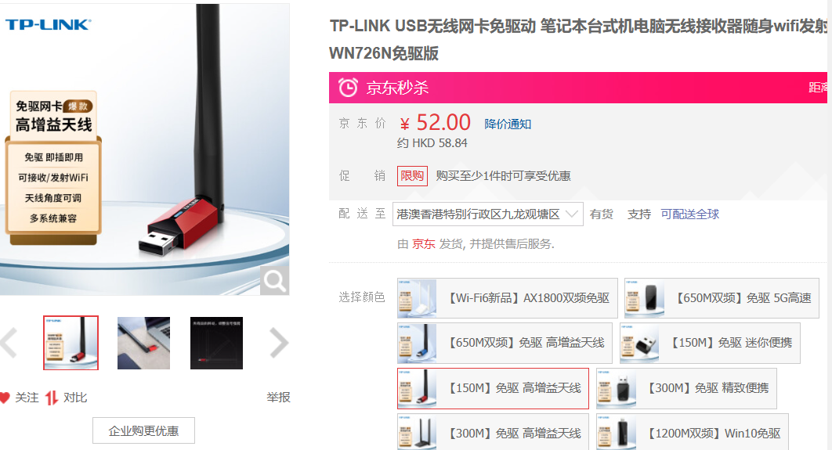
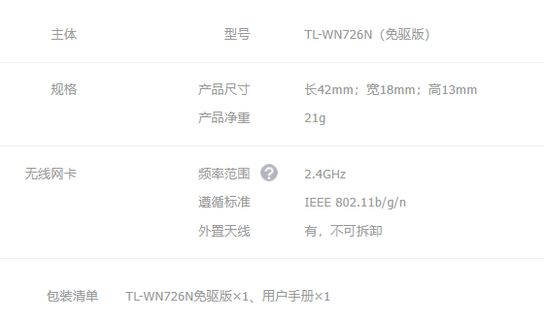
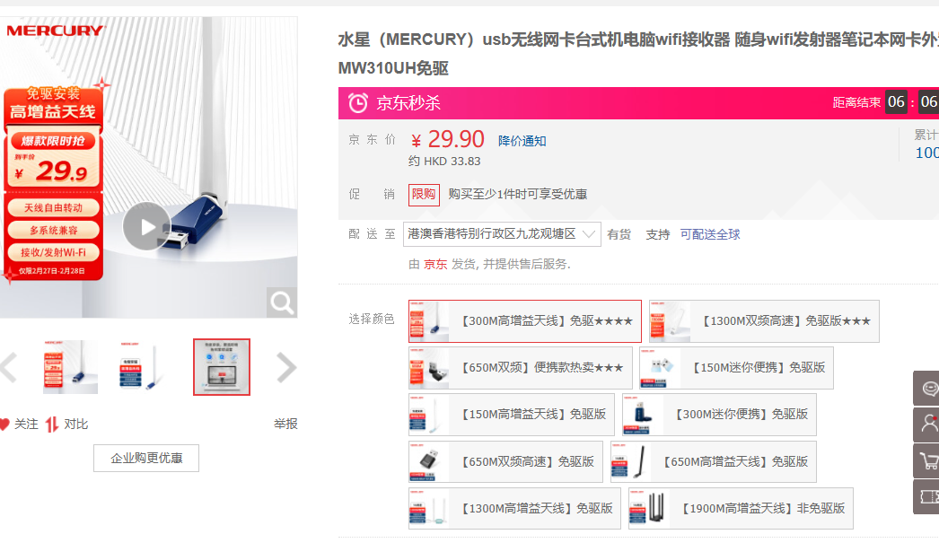
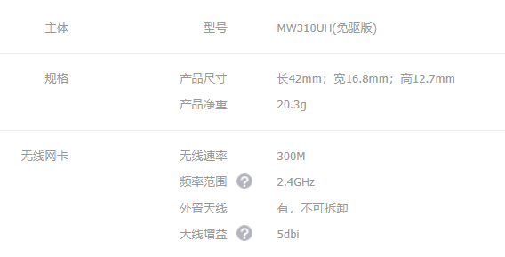

2中继器

1.1概念
中继器(Repeater）是网络上面的连接设备.适用于完全相同的两类网络的互连，主要功能是对数据进行再生和还原,重新发送或者转发，扩大网络传输的。由于存在损耗，在线路上传输的信号功率会逐渐衰减，衰减到一定程度时将造成信号失真，因此会导致接收错误。中继器就是为解决这一问题而设计的,它完成物理线路的连接,对衰减的信号进行放大，保持与原数据相同。如上图所示,经过远距离传输过来的信号经过中继器处理后，再传输到各设备。

1.2厂商
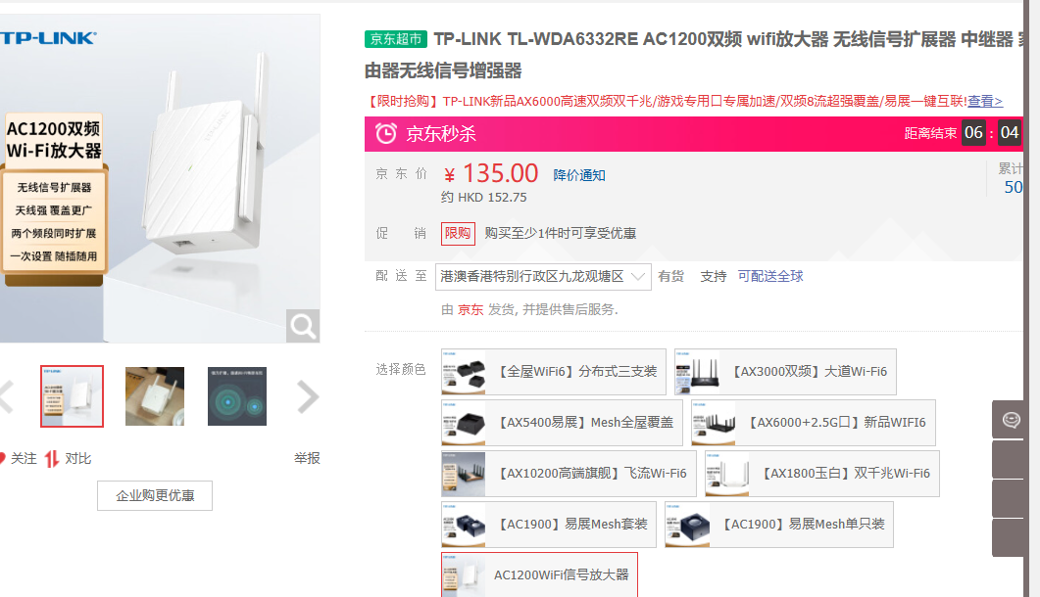
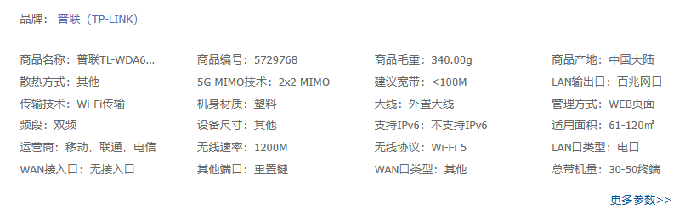
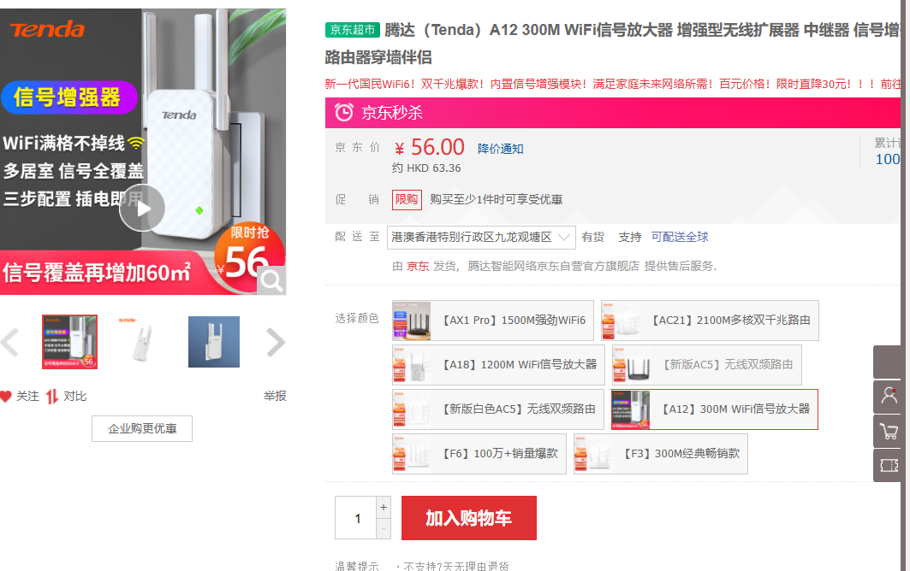
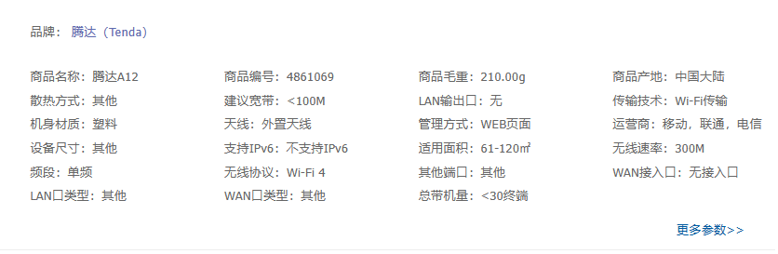

3网桥

1.1概念
网桥（Bridge）像一个聪明的中继器。中继器从一个网络电缆里接收信号，放大它们，将其送入下一个电缆。相比较而言，网桥将两个相似的网络连接起来，并对网络数据的流通进行管理。它工作于数据链路层，不但能扩展网络的距离或范围，而且可提高网络的性能、可靠性和安全性.网桥可以是专门硬件设备,也可以由计算机加装的网桥软件来实现,这时计算机上会安装多个网络适配器（网卡）。
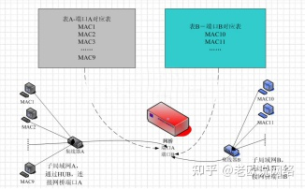
上图是用一个网桥连接的两个网络，网桥的A端口连接A子网，B端口连接B子网。当有数据包进入端口A时，网桥从数据包中提取出源MAC地址和目的MAC地址，以源MAC地址更新转发表,根据目的MAC地址查找转发表，找到该地址所对应的端口号,进行转发。

1.2厂商
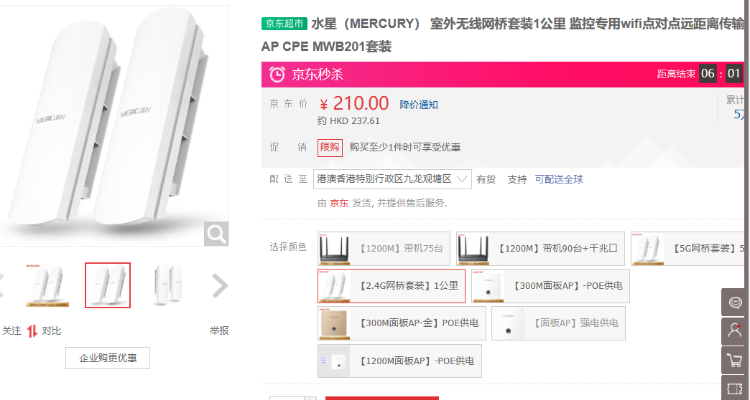


4集线器

1.1概念
集线器（Hub）是属于物理层的硬件设备，可以理解为具有多端口的中继器。同样对接收到的进行再生整形放大，以扩大网络的传输距离，它采用广播方式转发数据，不具有针对性。这种转发方式有三方面不足:

1) 用户数据包向所有节点发送，很可能带来数据通信的不安全因素，数据包容易被他人非法截获;

2) 由于所有数据包都是向所有节点同时发送，容易造成网络塞车现象，降低了网络执行效率.

3) 非双向传输，网络通信效率低.集线器的同一时刻每一个端口只能进行一个方向的数据通信，网络执行效率低，不能满足较大型网络通信需求。工作过程如下图所示。
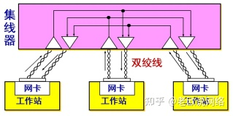

1.2厂商
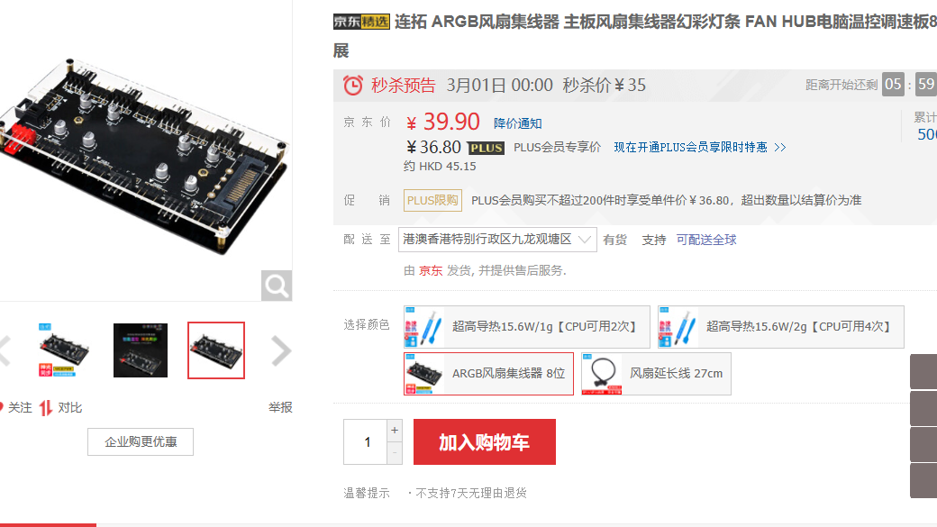
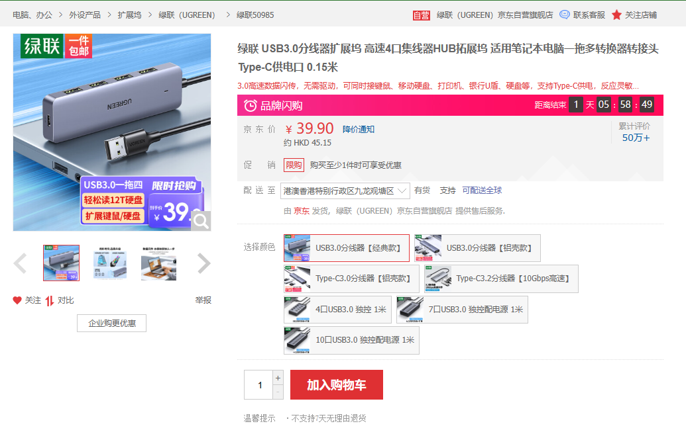


5参考文献
计算机网络10种硬件设备介绍 - 知乎 (zhihu.com)

京东(JD.COM)-正品低价、品质保障、配送及时、轻松购物！

常见网络设备介绍_星辰流炎的博客-CSDN博客_常见的网络连接设备

【IT小课堂】网络设备厂商有哪些？ - 知乎 (zhihu.com)

